Prohíbe el acceso a beneficios habitacionales, por el plazo que indica, a quienes usurpen inmuebles de propiedad ajena.

Antecedentes
En la primera semana del mes de mayo de este año 2023, se registró en la comuna de San Pedro de la Paz, en la Región del Bio Bío, una toma de viviendas sociales por parte de un grupo de persona. Se trataba de 200 departamentos (viviendas sociales) que estaban prontas a ser entregadas a beneficiarios que venían esperando años por una solución habitacional. Las viviendas sufrieron robos y daños de diversa naturaleza, además de robos de objetos talos como ventanas, calefón, etc.
Debido a lo anterior se tuvo que contar con el apoyo de la fuerza pública para proceder al desalojo de las personas quienes respondieron de forma violenta dejando a un total de 3 personas detenidas.
Esta situación viene a poner de relieve una realidad en el país que de hace años se viene acentuando.
De acuerdo con cifras del Ministerio de Bienes Nacionales, hasta fines de 2022, serían cerca de 19.000 las ocupaciones en terrenos fiscales, esto sin contar las ocupaciones en inmuebles privados. Las regiones más críticas en este sentido vienen a ser Atacama y Antofagasta que, según el Ministerio, concentran cerca del 70% de este fenómeno a nivel nacional.
Por su parte, el Ministerio de Desarrollo Social y Familia, y el Ministerio de Vivienda y Urbanismo han señalado que el déficit habitacional en Chile se encuentra cercano a los niveles que se registraban al año 1996, cuando se midió por primera vez. En efecto, el déficit de vivienda estimado actual es de 650.000 casas o departamentos, mientras que en el año 1996 era de 563.988.
En cuanto a la realidad de los campamentos, y de acuerdo con el Catastro Nacional de Campamentos del año 2022 llevado a cabo por el Ministerio de Vivienda y Urbanismo, el total actualizado de campamentos a

nivel nacional es de 1091, los que albergan 71.961 hogares. De las regiones que concentran la mayor cantidad de campamentos está la región de Valparaíso con 255, Metropolitana con 142 y Bio Bío con 156. Por su parte, las regiones que concentran el 75% del total de hogares en campamentos son las regiones de Valparaíso con 18.405, Metropolitana con 13.392 y Tarapacá con 9.300.1
Si bien es necesario dar respuesta a esta grave situación que vive el país, también es cierto que debe hacerse con justicia. No se pueden reiterar situaciones como las ocurridas en San Pedro de la Paz, donde personas que han seguido el conducto regular y vienen esperando por años la entrega de un beneficio habitacional por parte del Estado, se vean truncadas por individuos que ilegítimamente y con violencia ocupan esas viviendas y de paso dejando importantes daños, cuestión que dilata aún más la entrega de los inmuebles.

Objeto del proyecto
El presente proyecto busca abordar la falta de sanción, que existe desde el punto de vista de los beneficios estatales, para aquellas personas que usurpan u ocupan ilegítimamente un inmueble de propiedad ajena. Se busca que dichas personas, y que hayan sido condenadas por los delitos de usurpación establecidos en el párrafo VI del Título Noveno del Libro Segundo del Código Penal, no puedan acceder a beneficios habitacionales por parte del Estado por un lapso de 10 años, contados desde que la sentencia hubiere quedado firme. Asimismo y en caso de reincidencia se busca que la prohibición se aumente en 5 años adicionales.
La importancia de esto es generar un incentivo para que las personas hagan uso correcto y adecuado de las distintas alternativas que Estado está creando para reducir el déficit habitacional, y desincentivar situaciones de

¹ Disponible en: https://www.gob.cl/noticias/minvu-presenta-el-catastro-nacional-de-campamentos-2022/

ilegalidad que afectan sustancialmente derechos legítimos de terceros que han optado por el conducto regular.
Creemos que este proyecto es concordante con la discusión que ya se está dando en el Senado para subir las penas del delito de usurpación (boletines refundidos Nº14.015-25 y 13.657-07). Recordemos que con estos proyectos se busca que la pena asignada al delito de usurpación sea más acorde al bien jurídico que se está protegiendo. En efecto, el delito de usurpación en Chile solo se castiga con multa, en virtud de los artículos 457 y siguientes del Código Penal, en circunstancias que en buena parte de los países de la región (Argentina, Perú, Panamá por ejemplo) y países desarrollados tiene penas privativas de libertad.
Tanto el proyecto mencionado como la moción que proponemos, consideramos que van en la línea correcta para hacer frente a esta problemática en el país.

Por lo anteriormente expuesto, y en virtud de nuestras potestades legislativas derivadas de la Constitución Política de la República y las leyes, venimos en someter a la consideración de esta Honorable Cámara, el siguiente:

PROYECTO DE LEY

ARTÍCULO ÚNICO. - Modifíquese la ley Nº16.391 que Crea el Ministerio de la Vivienda y Urbanismo en el siguiente sentido:

- Agréguese un nuevo artículo 71 del siguiente tenor:

“Artículo 71.- El que fuere condenado por los delitos tipificados en el párrafo
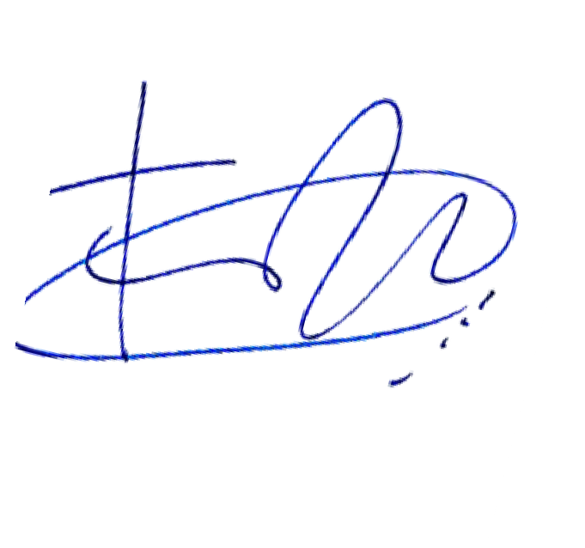
VI del Título Noveno del Libro Segundo del Código penal, no podrá ser asignatario de beneficios habitacionales por parte del Estado otorgados por este ministerio, o cualquier otro organismo público, durante un periodo de 10 años contados desde que la sentencia condenatoria haya quedado firme. En caso de reincidencia en alguno de los delitos señalados, la prohibición se aumentará en 5 años.”

H.D. Francesca Muñoz G.

